|  |  |  |  |
| --- | --- | --- | --- |
|  | **UNIVERSIDADE ESTADUAL DA PARAÍBA**  **CENTRO DE CIÊNCIAS E TECNOLOGIA**  **CURSO DE BACHARELADO EM CIÊNCIA DA COMPUTAÇÃO** | | |
| **ATIVIDADE DE ESTUDO III** | | **ANO**  2020.1 |  |
| **CURSO** | Ciência da Computação | | |
| **DISCIPLINA** | Matemática Discreta II | | |
| **PROFESSOR** | | **TITULAÇÃO** | |
| Jucelio Soares dos Santos | | Mestrado | |
| **NOME** | Lucas de Lucena Siqueira | | |
| **MATRÍCULA** | 201080354 | **CONCEITO** | |
| **DATA** |  |  | |

**DESCRIÇÃO DA ATIVIDADE**

1.Encontre a matriz de adjacência e a relação de adjacência para o grafo das figuras dadas.

a.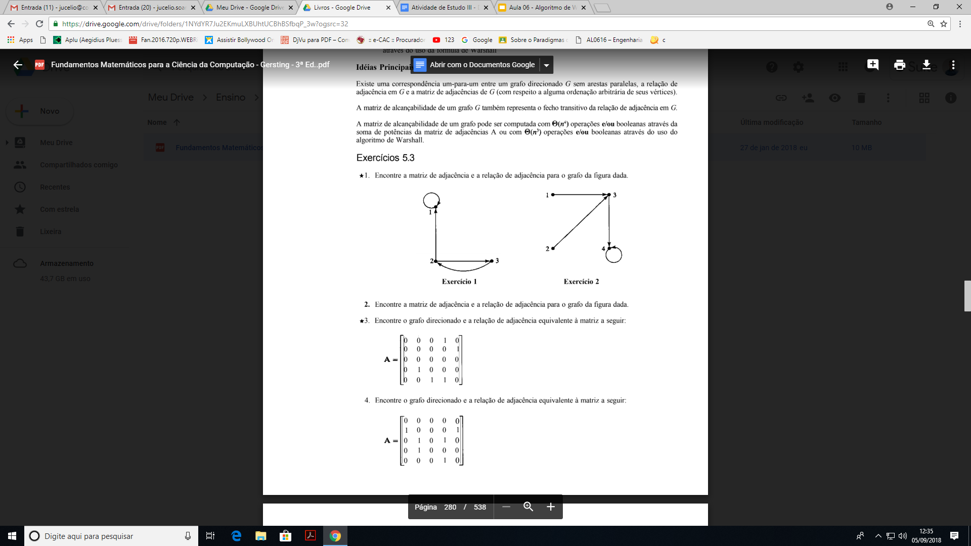 b.

1. 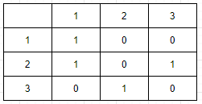 **b)** 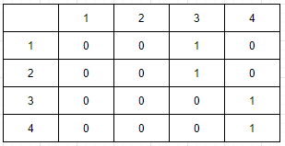

2. Encontre o grafo direcionado e a relação de adjacência equivalente à matriz a seguir:

1. 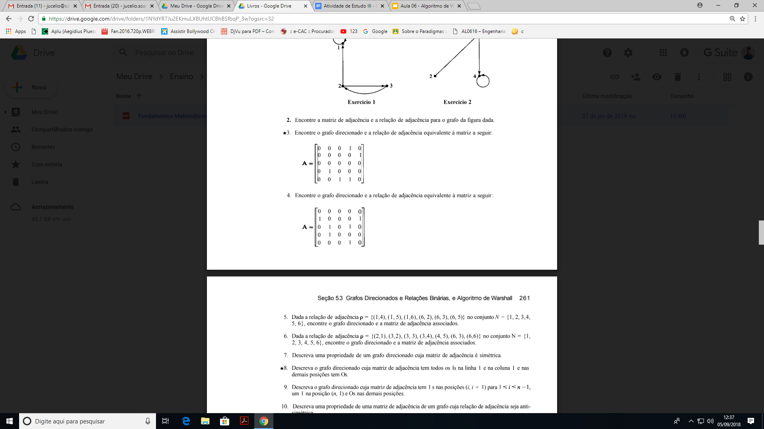 b.
2. 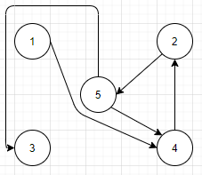 **b)** 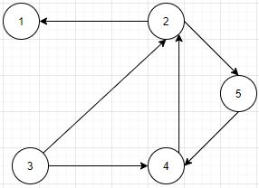

3. Dada a relação de adjacência = {(1,4), (1, 5), (1,6), (6, 2), (6, 3), (6, 5)} no conjunto N = {1, 2, 3,4,

5, 6}, encontre o grafo direcionado e a matriz de adjacência associados.

**R/** 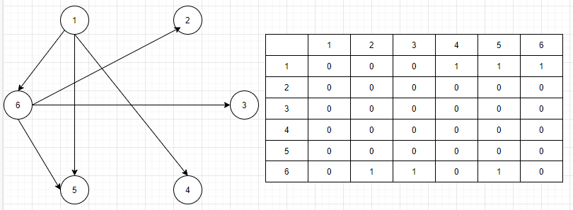

4. Dada a relação de adjacência = {(2,1), (3,2), (3, 3), (3,4), (4, 5), (6, 3), (6,6)} no conjunto N = {1,

2, 3, 4, 5, 6}, encontre o grafo direcionado e a matriz de adjacência associados.

**R/** 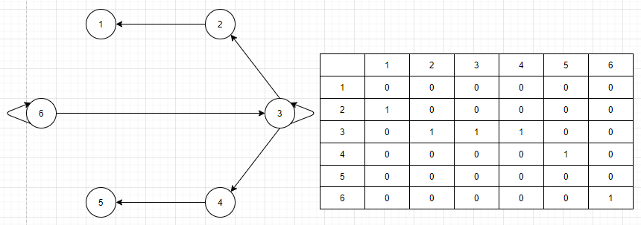

5. As relações de adjacência p e q têm as matrizes de adjacência R e S associadas. Encontre as matrizes de adjacência associadas às relações p união com q e p interseção com q.

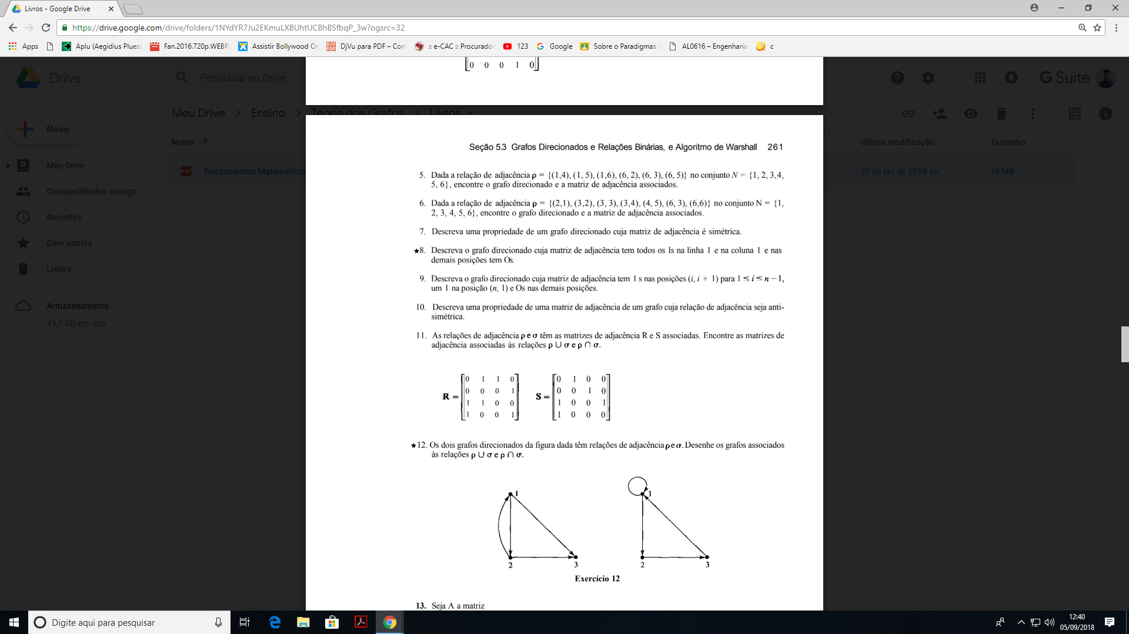

**R/** 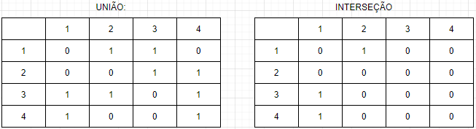

6. Os dois grafos direcionados da figura dada têm relações de adjacência p e q. Desenhe os grafos associados às relações p união com q e p interseção com q.

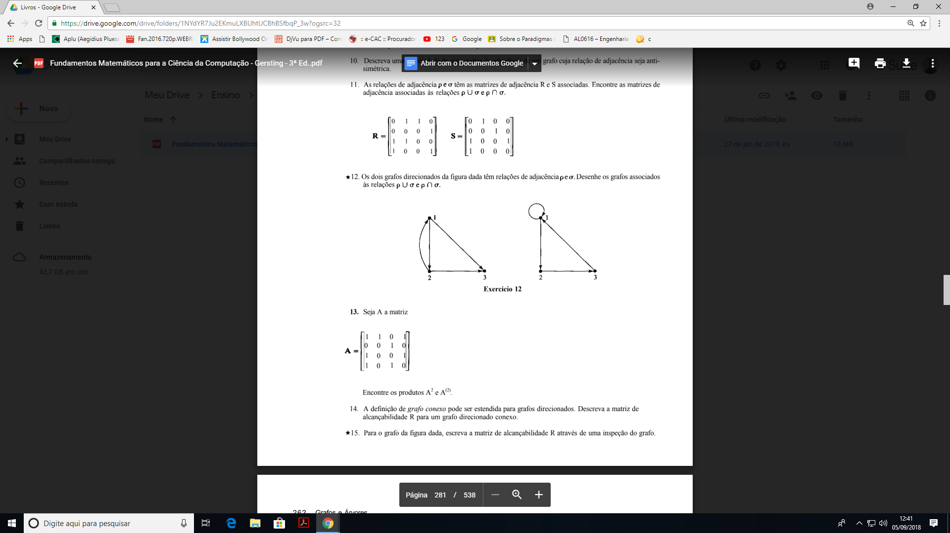

**R/** 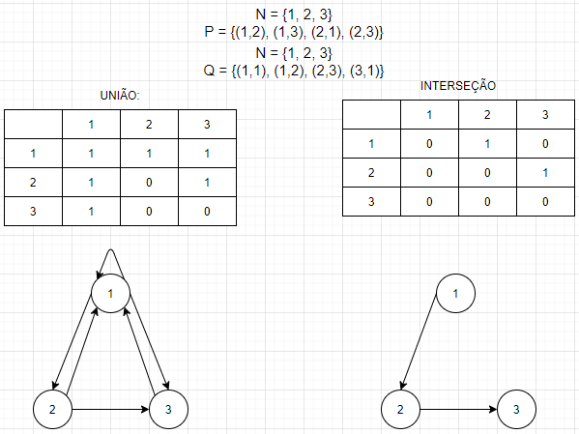

7. Para o grafo da figura dada, escreva a matriz de alcançabilidade R através de uma inspeção do grafo.

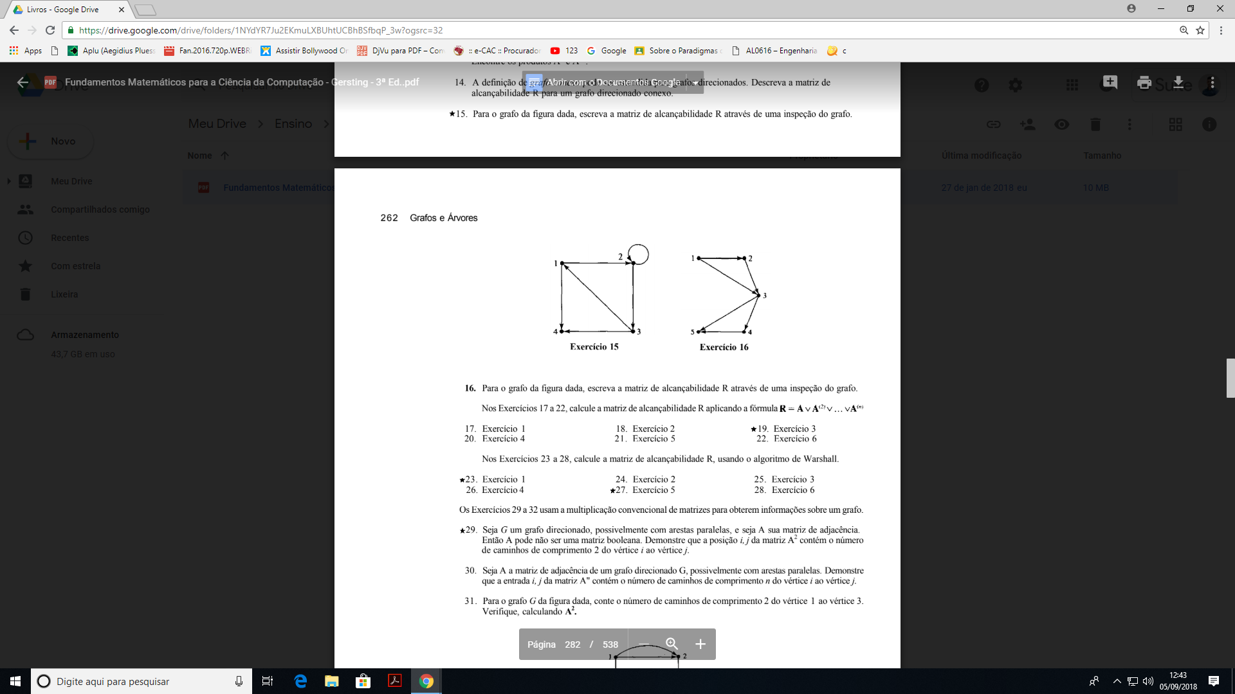

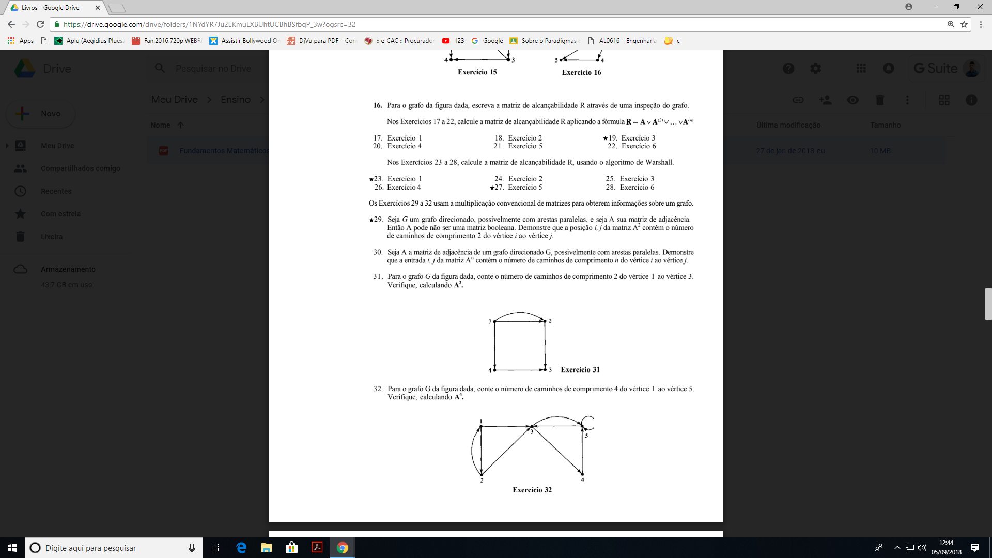

**R/**

**Grafo 1:**

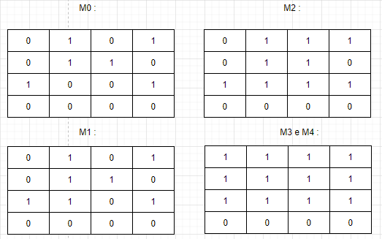

**Grafo 2:**

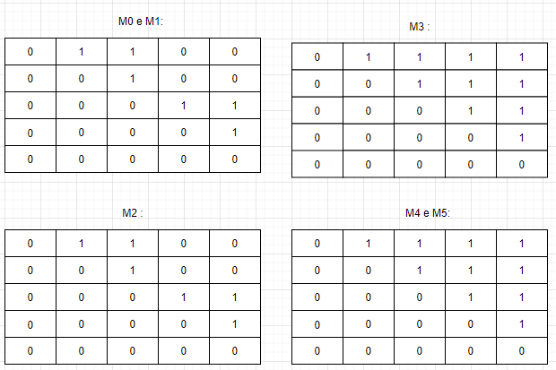

**Grafo 3:**

